Звіт з лабораторної роботи 1 Книга відгуків
Тема: базовий вебзастосунок Jakarta Servlet на Maven, Jetty 11 та JDBC з файловою базою H2.
Мета роботи: я ознайомився зі структурою Maven WAR, запуском на Jetty та обробкою HTTP-запитів у сервлеті. Для збереження відгуків використав JDBC і H2, а події додавання записів вивів у журнал.
Репозиторій: https://github.com/mishasamonov/misha-modern-programming-frameworks-lab1

Реалізація
Я створив проєкт з файлами pom.xml, web.xml, index.html і класами Db, CommentDao, AppInit та CommentsServlet. У pom.xml задано пакування WAR, компіляцію з release 21, Jetty Maven Plugin 11.0.25 та залежності Jakarta Servlet API, H2, Jackson і SLF4J з Logback.
AppInit під час старту створює каталог data і таблицю comments. CommentDao виконує SQL-запити через JDBC. Сервлет приймає GET і POST за шляхом /comments, а головна сторінка відображає форму та список відгуків. HTML передає поля як application/x-www-form-urlencoded, щоб сервер читав їх через getParameter().
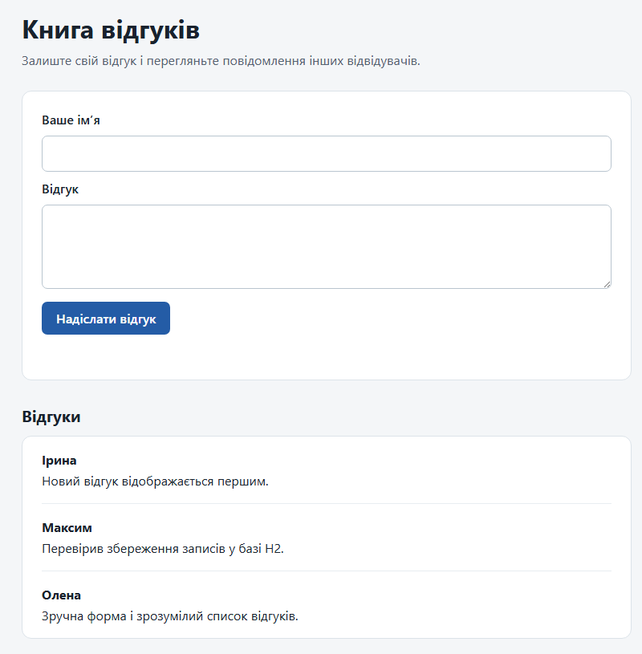
Рисунок 1 — головна сторінка з формою та трьома збереженими відгуками

Запуск і перевірка
Для збірки я використав JetBrains Runtime JDK 25.0.4 і Maven 3.9.16. Команди запуску з кореня проєкту: mvn clean package і mvn jetty:run. Застосунок доступний за адресою http://localhost:8080/.
Адреса БД: jdbc:h2:file:./data/guest;AUTO_SERVER=TRUE. Файл з даними зберігається за шляхом data/guest.mv.db відносно каталогу запуску. Опис запуску та ендпоїнтів я додав у README.md.
Запит | Що перевірив | Результат
GET / | Сторінка з формою і списком | 200 OK
GET /comments | JSON; записи від найновішого | 200 OK
POST /comments | Три коректні відгуки; порожня відповідь | 204 No Content
POST /comments | Порожнє або надто довге поле | 400 Bad Request
Перезапуск Jetty | Попередні записи залишилися в H2 | Успішно
Після перезапуску я додав ще один відгук. У збереженому консольному виводі з’явився один INFO-запис із номером, автором і довжиною тексту.
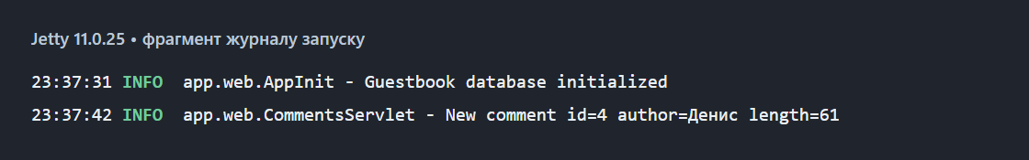
Рисунок 2 — фрагмент консольного журналу Jetty після додавання відгуку

Відповіді на контрольні запитання

1 Різниця між doGet і doPost
doGet() читає записи з бази через CommentDao.list() і повертає JSON-масив зі статусом 200. doPost() читає author і text, перевіряє їх, зберігає новий запис та повертає 204 без тіла. GET не змінює дані, а POST додає запис.

2 Ініціалізація бази даних
У web.xml клас AppInit зареєстрований як ServletContextListener. Під час запуску застосунку він створює каталог data і викликає CommentDao.init(). Цей метод виконує CREATE TABLE IF NOT EXISTS. Тому при повторному запуску наявна таблиця та її записи зберігаються.

3 Пакування WAR і запуск Jetty
Елемент <packaging>war</packaging> наказує Maven зібрати вебархів із класами, залежностями та файлами webapp. Команда mvn jetty:run запускає застосунок через jetty-maven-plugin без окремого розгортання WAR; у цьому проєкті контекстний шлях / і порт 8080.

4 Коди відповідей
Успішний POST повертає 204 No Content без тіла. Помилка перевірки полів повертає 400 Bad Request. Якщо JDBC-запит завершується помилкою, сервлет повертає 500 Internal Server Error з повідомленням DB error. Успішний GET повертає 200 OK і JSON.

Висновок
Я зібрав і запустив Maven WAR на Jetty 11, реалізував збереження відгуків у H2 та перевірив роботу обох методів /comments. Записи залишилися доступними після перезапуску, а додавання кожного відгуку супроводжується INFO-повідомленням у журналі.

